Муниципальное бюджетное дошкольное образовательное учреждение-детский сад №168

Проект на тему:
«Весна. Салют. Победа!»

Руководитель: Войцехович Е.Н. –
воспитатель I кв. категории
Участники: дети подготовительной
группы.

Екатеринбург,
2022г.
Актуальность проекта.
Одной из наиболее актуальных проблем воспитания подрастающего поколения является патриотическое воспитание, которая обусловлена тем, что значимость такого качества, как гражданское самосознание в обществе должно возрастать. Без знаний о Великой Отечественной войне невозможно развивать патриотические качества – качества личности, которые характеризуются ее способностью к активному проявлению гражданской позиции, ответственности за судьбу отечества и готовность ее защитить.

Одним из наиболее эффективных методов патриотического воспитания является проектная деятельность, которая позволяет создать развивающую предметно пространственную развивающую обстановку, естественную ситуацию для общения и практического взаимодействия детей и взрослых.
Вид проекта: познавательно - творческий

Сроки проведения: среднесрочный (с 1.04 по 09.04)

Участники проекта: дети подготовительной группы, педагог, музыкальный руководитель, родители.

Цель проекта. Приобщение дошкольников к истории родной страны, воспитание патриотизма, чувства гордости за подвиг народа в Великой Отечественной войне. Вовлечение родителей в образовательную деятельность

Задачи:
Обучающие
Обобщить и расширять знания детей об истории Великой Отечественной войны, символах Победы.
Обогатить словарный запас детей новыми словами, имеющими отношение к данной теме.
Развивающие
Развивать самостоятельность и познавательную активность детей;
Вовлекать родителей в образовательную деятельность;
Составить описательный рассказ о героях – родственниках, воевавших на фронте.
Способствовать формированию чувства гордости за свой народ, его боевые заслуги.
Продолжать развивать творческие способности в рамках реализации проекта.
Воспитательные
Воспитывать уважение к защитникам Отечества, памяти павших бойцов, ветеранам ВОВ.
Воспитывать бережное отношение к памяти о событиях ВОВ;
Воспитывать интерес к прошлому нашей страны и мира.
Ожидаемые результаты:
- дети совместно с родителями познакомятся с историей своего героя и расскажут об этом ребятам группы;
- расширятся представления детей о Великой Отечественной войне, появится интерес к историческому прошлому;
- появится чувство гордости за свою страну, уважение к ветеранам, героям войны.

Продукт проектной деятельности:
-Оформление тематической выставки «9 мая – День Победы».
-Выставка детских работ.
-Музыкально-литературная композиция «О том, что было - помним…»

Работа с родителями:
Консультации для родителей:
«Расскажите детям о войне»
Выставка макетов «Памятники героям»

Этапы реализации проекта:

1 этап - подготовительный.

- Составление плана работы с детьми по проекту.
- Подбор информации по теме.
- Подбор художественной литературы (пословицы о Родине, стихи, рассказы, буклеты).
- Подбор наглядного материала (иллюстрации на военную тематику, игрушечная военная техника).
- Поиск видеофильмов по теме.
- Создание презентаций.
- Составление конспектов тематических занятий.
- Создание альбома «Памятники героям Великой Отечественной войны города Екатеринбурга».
- Оформление тематической выставки «9 мая – День Победы».
- Подготовка информации для родителей.

2 этап - основной.
- Рассматривание иллюстрированного материала - буклетов, репродукций картин;

- Просмотр видеоролика «Начало войны», просмотр презентации «Памятники героям в России и Екатеринбурге».

- Беседы: "Почему война называется Великой Отечественной?», «История георгиевской ленточки», "Этот День Победы со слезами на глазах…»", «Символы Победы - ордена, медали и знамена»;

- Проведение вечера поэзии на тему «День Победы»;

- «Наши герои». Знакомство с героями войны.
Рассказы детей о родственниках, воевавших на фронте.

- Чтение художественной литературы:

А. Барто «На заставе»,
М. Исаковский «У самой границы»,
А. Митяев «Почему Армия всем родная».
П. Воронько «Два брата солдата»,
С. П. Алексеев «Брестская крепость»,
С. Михалков «Быль для детей», «Здравствуй воин-победитель»,
М. Чернявский «Огненная баллада»,
Л. Кассиль «Памятник советскому солдату».
«Память», «Как хорошо, что мы войны не знаем».
Н. Внуков « Старая гильза»,
Л. Кассиль «Главное войско»,
С. Алексеев «Рассказы о Великой Отечественной войне»;

- Рассматривание Книги Памяти группы.
- Экскурсия к памятникам Екатеринбурга.
- Игра – развлечение: «Школа молодого бойца».
- Сюжетно - ролевая игра «Разведчики»
- Настольные игры.

- Слушание музыки:
" Наша Родина сильна", «Священная война»,
М. Старокадомский «Марш Победы»,
«Вставай страна огромная» (музыка А. Александрова, слова В. Лебедева-Кумача),
В. Филиппенко «Вечный огонь»,
музыка М. Блантера, слова М. Исаковского «Катюша»,
Л. Лещенко «Этот День Победы»,
«Наследники Победы» муз. Е. Зарицкой,
«Победа придёт» музыка М. Сидоровой,
«Песня о мире» музыка А. Филиппенко.

- Рисование, лепка, аппликация , конструирование на тему: «Салют Победы», «Вечный огонь», «Голубь мира», «Монумент Памяти», «Открытка победителям».
3 этап – заключительный
- Показ музыкально – литературной композиции.
- Пополнение Книги Памяти новыми именами.
- Выставка макетов «Памятники Победы».

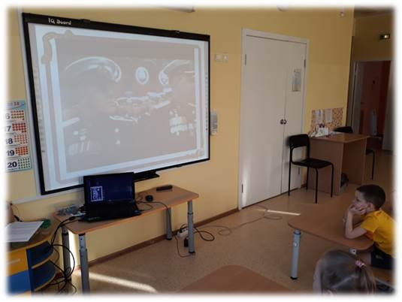
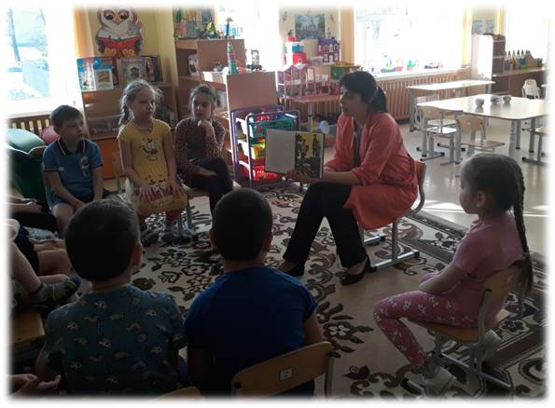
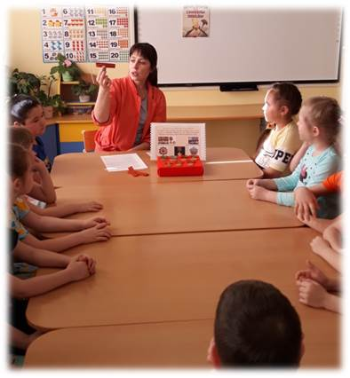
Фотоотчет


